Développement du Projet

La modélisation de l’IHM

|  |  |
| --- | --- |
| IHM signifie interface homme-machine et fait référence à un tableau de bord qui permet à un utilisateur de communiquer avec une machine, un programme informatique ou un système.  Dans notre projet, l’IHM est l’interface qui permet à l’utilisateur d’interagir avec le système et la base de données.  Une bonne interface homme-machine (IHM) doit permettre à l’utilisateur de réaliser ses tâches de façon efficace, en toute sécurité et en prenant plaisir à le faire.   |  | | --- | | On peut résumer les contraintes (efficacité, sécurité, simplicité d’utilisation) par le terme ‘’***ergonomie***’’ qui représente l’étude des conditions de travail et des relations entre l’être humain et la machine. L’ergonomie a pour but de faciliter la traduction entre ce que l’utilisateur veut obtenir et ce que la machine va exécuter. | |

*Le Processus de Conception d’une IHM est un processus itératif (qui va être exécuté plusieurs fois), qui comprends trois phases.*

* Une phase de spécification,
  + Durant laquelle on définit les besoins de l’interface, on produit un scénario et on élabore le plan de test.
* Une phase de réalisation,
  + Qui correspond au développement et à la programmation
* Une phase de validation,
  + Qui comprend les tests unitaires (sur des parties précises), les test d’intégration (fonctionnement global), les test fonctionnelles (respect des spécifications). C’est à l’issue de cette phase qu’on apporte les modifications nécessaires, on affine la conception et ainsi de suite.

*On peut représenter la conception d’une IHM par le schéma suivant :*

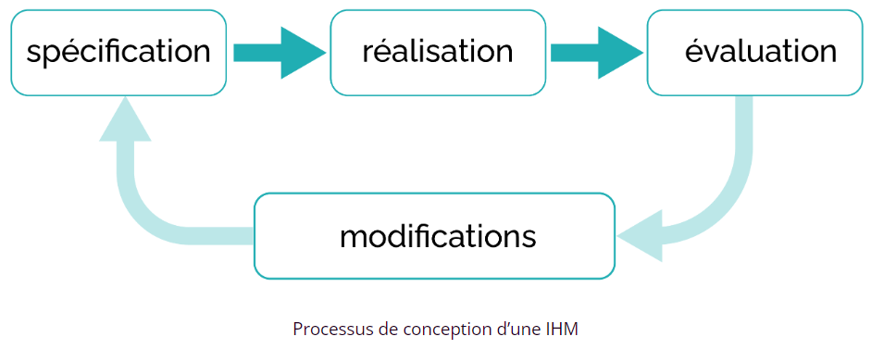

Notre projet – Gestion de Visites

## Spécification

Reprenons l’essence de notre projet et ses caractéristiques.

|  |  |  |  |
| --- | --- | --- | --- |
| Pour quel Organisation ? | Quels Buts ? | Quels Utilisateurs ? | Quelles caractéristiques ? |
| Pour GSB, une entreprise pharmaceutique dans le domaine de la recherche et de la distribution de médicaments auprès des praticiens. | Créer un site web interne pour optimiser le fonctionnement de leur système de visites actuel et faciliter la gestion de l’effectif et des médicaments proposés. | Visiteurs : Outil permettant la consultation des visites prévues et rédaction des compte-rendu.  Délégué régional : Attribution de visites aux visiteurs, organisation du planning, validation compte-rendu  Responsable Secteur | Facilite la gestion des employés, permets une vue globale sur les visites et l’effectifs.  Prise en main facile et intuitive. |

## Réalisation

*Dans un but de gain de temps, les idées sont recherchées sur un logiciels graphique pour la partie design et réflexion.*

Menu de connexion : par défaut

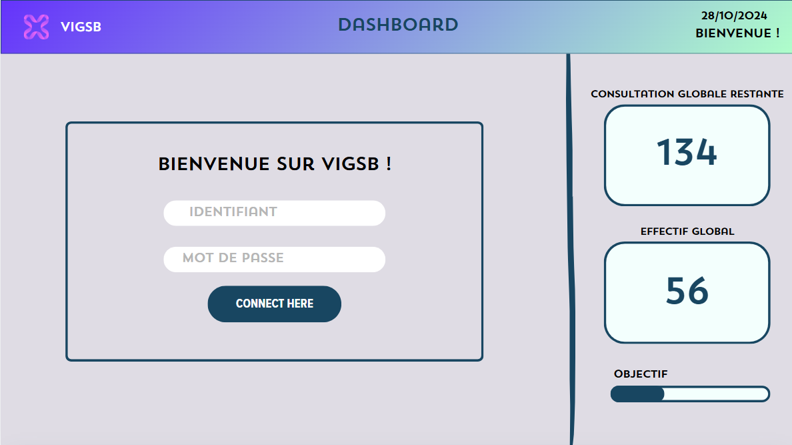

Un simple menu de connexion

* Permettant d’authentification via identifiant et mot de passe
* Les comptes sont gérés en interne par les responsables de secteurs
* Le menu permet une vue global et non détaillé du personnel disponible et du nombre de visites restante prévue pour la journée
* Indication visuel de l’avancé de l’objectif

Menu Visiteurs :

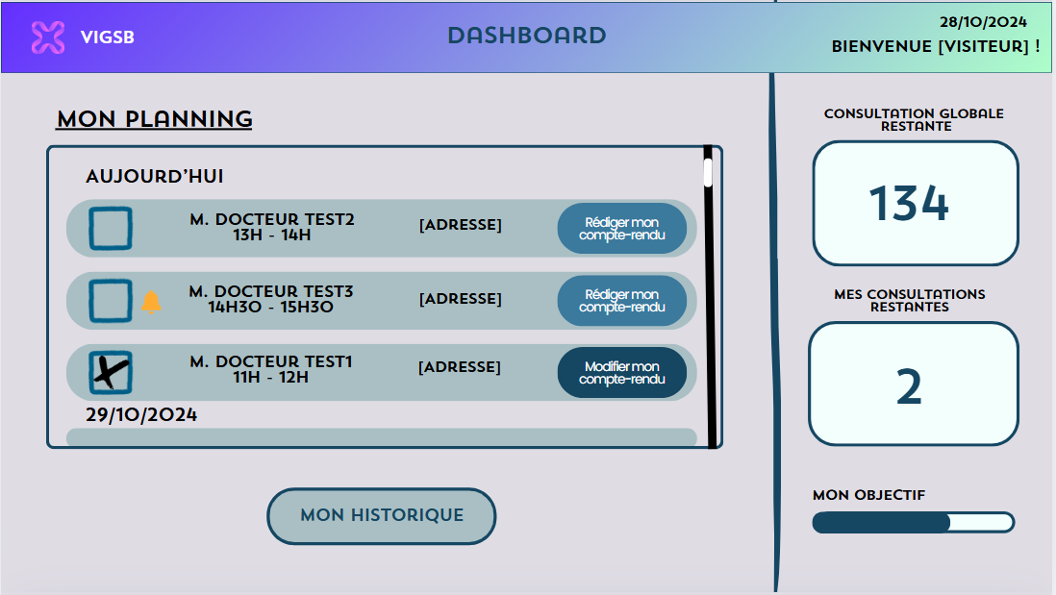

Sur ce modèle, plusieurs éléments améliorent l’expérience utilisateur.

L’en-tête contient :

* Le logo et le nom de l’entreprise (GSB – ViGSB nom de l’application)
* La date du jour pour permettre à l’utilisateur de facilement s’y retrouver
* Un message de bienvenue cliquable avec le nom de l’utilisateur
  + La sélection du nom permet d’accéder aux options de connexion (changement de mot de passe, déconnexion)

Tout d’abord le planning permet :

* D’afficher dans l’ordre chronologique les prochaines visites prévues
* Un défilement fluide et simple de l’interface
* L’affiche par défaut est sur les 7 prochaines jours
* Une visite ne peut être cocher que si le compte-rendu est rédiger
* Un visite cochée (comme fait) se déplace automatiquement en bas de la section
* Le bouton de rédaction amène directement sur le formulaire de complétions ou modification du compte-rendu.
* Lorsque le compte-rendu est complétez (ou validé) et envoyez au responsable, il change de couleur
* Lorsqu’un délégué modifie ou attribue une nouvelle visite au dernier moment (Le jour même par exemple), il peut notifier le visiteur. Une clochette apparaît alors sur la visite concernée.

La section de droite indique :

* Le nombre de visite globale prévu sur l’ensemble de la journée dans tous les secteurs
* Le nombre total restante de visites à réaliser par le visiteur
* Un indicateur visuel de son avancé

Le bouton en bas de la page permet d’accéder à l’historique

Formulaire de compte-rendu :

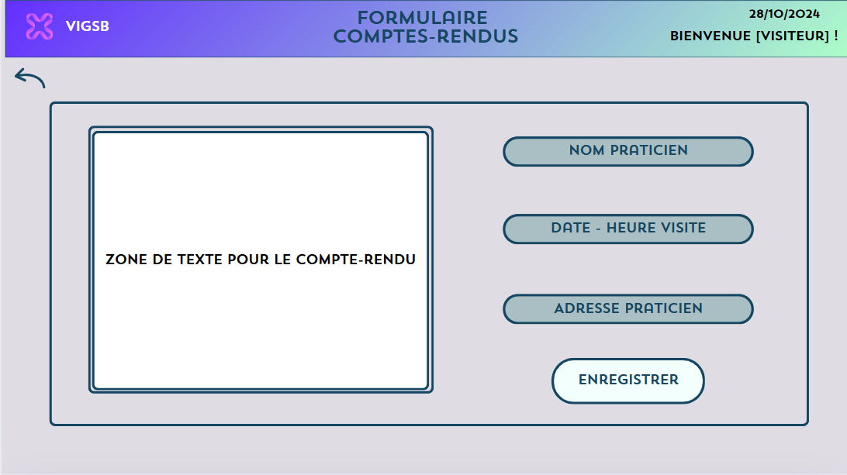

Le nom du praticien, la date de visite, l’heure de visite et l’adresse seront remonté automatiquement par la base de donnée.

IHM Historique :

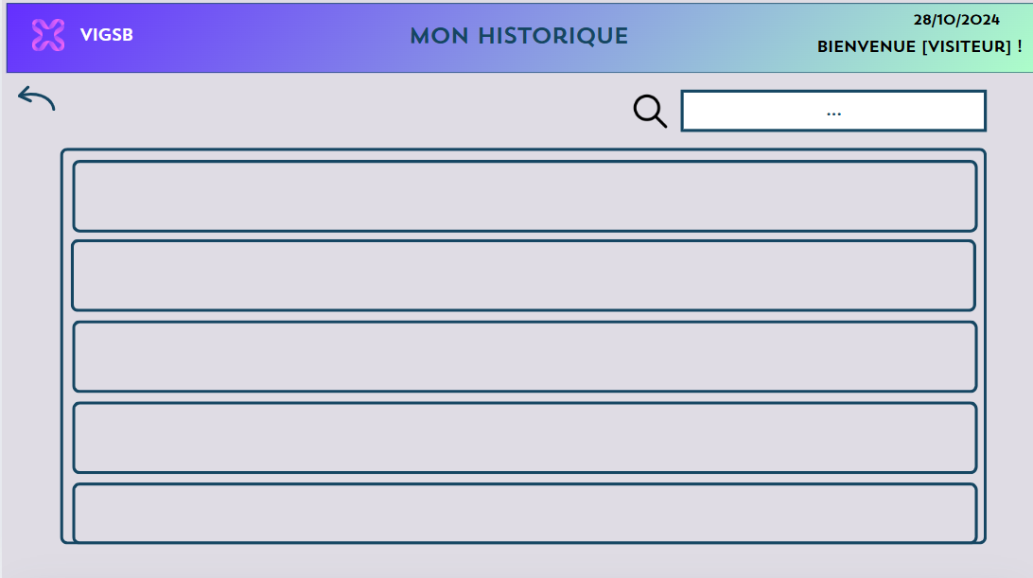

Affichage des visites par date remonter par la base de donnée date.

Barre de recherche pour retrouver une visite précise.

Menu Délégué Régional :

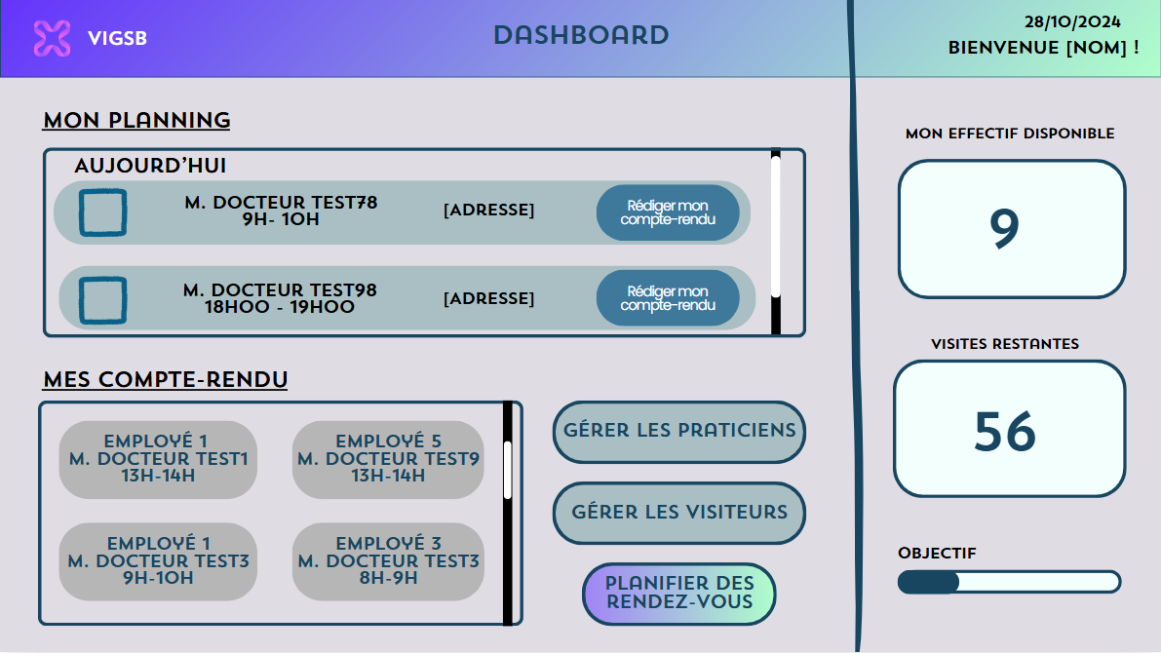

* On considère que le délégué peut également réaliser des visites mais dans le seul cas de remplacement ponctuel, d’imprévues. Son menu est donc plus petit et uniquement sur les deux prochaines journées (aujourd’hui et demain).
* Ils disposent d’un emplacement dans lesquels les comptes rendus s’affichent lorsqu’ils ont été rédigé et envoyé par les visiteurs. En cliquant dessus, cela renvoie au formulaire qu’ils pourront vérifier, commenter, et valider ou rejeter.
* Deux boutons permettent de gérer respectivement Les praticiens et les visiteurs de son secteur

Formulaire Validation Compte-rendu

